# **はじめに**

　『愛の世界の招待状』を手に取ってくださり、ありがとうございます。

自称「愛の伝道師」として、この本はいつか出さないといけないと考えていました。

　「愛」については、もともと教師だった時に、学年に関係なく、必ずクラスで道徳をしていました。

　あえて資料を使わない、特殊なその道徳授業は、道徳じゃなくて学活だと叩かれたり、素晴らしい内容だと褒められたり、賛否両論でしたが、それはくだらない大人の理論の話で、子供たちは真剣に楽しみながら愛について考え、学んでくれていたと思います。

　本書はその時の内容を思い出しながら、さらに他の関連する話をまとめる形にしました。

　日本では、「愛」という言葉に気恥ずかしさを感じてしまう方が多くいらっしゃるように感じます。

　それは、「愛」というものを勘違いしているからだと思っています。

　実際、授業をする前は、「愛」という言葉を発することに抵抗のある子が多いのです。

　それが、授業後は、「愛」について知ることで、「愛」の尊さを理解し、また、自分たちがここにいるのは、愛された証拠だということにも気付くのです。

　一つ注意点としては、本書で言う「愛」という言葉の定義は、世の中で一般的に思われている定義とは異なる可能性もあるということです。

　何をもって「愛」とするのか。

　これについて、本書を読み進めながら、自分なりの考察をしていって欲しいとも思っています。

　一つだけ、ここで言ってしまえば、「好き」と「愛」には大きな隔たりがあり、「好き」の延長線上にあるものが「愛」というわけではないということです。

　もちろん延長線上にあるものも存在するでしょうが、本質が違うのです。

　この本を読んでいただければ、そして賛同していただけるなら、軽々しく「愛してる」という言葉を発することはできなくなる一方で、その言葉を、より大切に扱うことができるようになると思います。

　行動や考え方も変化するかもしれません。

　そうなったら、あなたも愛の伝導師の仲間入りというわけです。

# **目次**

はじめに

第一章　「愛」を考える

**一　「愛」のつく熟語**

**二　「愛」のつく熟語の区別**

**三　「愛」の特徴**

**赤ちゃん**

**中村久子さんという偉人**

**母の「愛」**

**四　「愛」**

**「好き」と「愛」**

**「無償の愛」という間違い**

**五　「愛」の対極**

**六　悪の元凶**

第二章　神の領域

**一　うめぼしと太陽**

**二　愛と信仰と神**

**嬉しいつながり**

**愛は地球を救うのか**

**求めてはいけないもの**

おわりに

参考文献

# **第一章　「愛」を考える**

　辞書で「愛」という単語を調べると、次のように出ていました。

・かわいがり大切に思うこと。（三省堂）

・かわいがりいつくしむ。（デジタル大辞泉）

・いとおしいと思う気持ち。（デジタル大辞泉）

・親兄弟のいつくしみあう心。（広辞苑）

・ひろく、人間や生物への思いやり。（広辞苑）

・大切にすること。かわいがること。めでること。（広辞苑）

　一般的な意味はこのようになっているということです。

　この章では、「愛」というものについて、言葉や行為をもとに探究していきます。

　ですが、一つ断っておくと、これは学術的にどうのこうのという内容ではないので、もしかしたら意見がまったく違うと感じる方もいらっしゃるでしょう。

　それはそれで、構いません。

　私が「愛」をどのように理解しているのかを知った上で、否定するならまったく問題ありません。

　その時には新たな定義が誕生することになるので、それもありだと思います。

　まずは言葉から「愛」というものについて考えていきたいと思います。

## **一　「愛」のつく熟語**

　「愛」を考えるにあたって、まずは「愛」が含まれる熟語を見ていきたいと思います。

　「愛」の付く熟語は、作ろうと思えばいくらでも作れて、それこそたくさんありますが、ここでは熟語の下の部分に「愛」がつくものに限定してみます。

　いくつ思いつきますか？

　恋愛

　親子愛

　兄弟愛

　師弟愛

　純愛

　溺愛

　博愛

などなど

　これはほんの一部で、もちろん他にもあると思います。

　しかし、「愛」のつく熟語だからといって、それが示す意味や内容が「愛」そのものなのかどうかは、また別だと感じます。

　つまり「愛」の性質を正しく表す言葉ではない場合も多いということです。

## 

## **二　「愛」のつく熟語の区別**

　「愛」という漢字が使われていても、内容が「愛」ではないものもあるようです。

　先ほど挙げた中では、「親子愛」などは「愛」です。

　ですが、「恋愛」は「愛」とは少し違うと思います。

　「恋」には落ちても、「愛」には落ちないですよね。

　「愛」がつく熟語をただ並べても、「愛」がどのようなものであるのかは分からないということです。

　ただ、熟語に関して、それが愛かそうでないかについて、ざっくりと見分ける方法があります。

　「愛」の前に「の」を入れるというものです。

　あくまでもざっくりとですけど、間に「の」を入れて、そのまま読んだ時に、違和感のない言葉になるかどうかで、ある程度の区別ができると感じます。

　例えば「親子愛」は「親子の愛」としても、そのまま通じます。これは「愛」です。

　一方で「恋愛」は「恋（れん）の愛」とすると、何のことだか分からなくなります。

　これは「愛」とは違うものです。

「溺愛」も「溺（でき）の愛」では何のことだか分かりません。

　つまり、「愛を含めた一つの単語」になってしまう言葉だと、愛そのものではなくなってしまうような感覚でしょうか。専門家ではないので、このあたりは正直よく分からないですね。

　個人的には、「の」でつなげることができるということは、それぞれの独立した単語がくっついてできた熟語ということになるので、「愛」の意味がそのまま使用されているということなのではないかと思います。

　例外はあります。

　「博愛」などは、愛のあり方についての言葉なので、「愛」の性質をもつと考えられます。

　ですからこれは、絶対のものではなく、あくまでも簡易的に区別する方法です。

　もちろん「愛」がどういうものか分かっていれば、すぐに「愛」なのか、そうでないのかは分かります。

## 

## **三　「愛」の特徴**

　言葉だけで考えていても、具体的なところが見えないので、「愛」による行為を見ていきます。

### **赤ちゃん**

　先ほどの「親子愛」ですが、これは、お子さんがいる方なら、どんなものかを実感的に理解できるのではないかと思います。

　ここでは、赤ちゃんを例に考えてみます。

　赤ちゃんが自分の力でできる行動には何があるでしょう。

　泣くこと

　吸って飲むこと

　おしっこやうんちをすること

などですよね。

　自分で食べ物を取って食べたり、トイレに行ったりすることはできません。

　つまり、放っておいたら生きていけないのです。そこで、親、もしくはそれに準ずる人が面倒をみるわけです。

　さて、その時のことを考えてみてください。

　たとえば、おむつを取り替えた後に

**取り替えてやったんだからお礼を言え！**

とか

**取り替えてやったんだから笑え！**

など、こんなことは、よっぽど頭のおかしい人でないと言わないと思います。

　通常は、ただただ、おむつを取り替えてあげるだけです。

　それどころか、「気持ち悪かったね～。今取り替えてあげるからね～」と少しでも早く取り替えてあげようとします。

**赤ちゃんに不満を感じたりはしません。**

**要するに、見返りを求めていません。**

　これが重要な要素で、これが愛の本質です。

　そして、そのことを考えたときに、今ここにいる我々全員が、幸せな事実を認識することができます。

　それは

**自分自身が「愛」を受けたから今ここにいる**

という事実です。

　なぜならば、赤ちゃんの時に、世話をしてもらえなかったのなら、あなたは今ここにいないからです。

### **中村久子さんという偉人**

　私が「愛」について話をするとき、必ずする話があります。

　それは中村久子さんという方の話です。

　昔テレビで紹介されたこともあるということなのでご存知の方もいるかもしれません。

　また、本も何冊か出ています。自伝もあります。

　私が久子さんについて初めて知ったのは、致知という雑誌を読んでのことでした。

　久子さんは、難病で三歳の頃に両手と両足を切断することになってしまいます。

　生きるためには、肘から先と膝から先を切り落とさなければならない状況だったのです。

　父親はそんな久子さんをとてもかわいがり、大事にしたそうです。

　ところが、久子さんがまだ七歳の時に、優しかった父親は急死してしまうのです。

　その後もさまざまな不幸が重なり、母親のあやさんは、一時は命を絶つことまで考えましたが、ぎりぎりで思いとどまりました。

　それからです。久子さんへの躾が厳しくなっていきました。

　久子さんは、あやさんがやるように言ったことができないと、ご飯を食べさせてもらえないのです。

　今ならここだけを取り上げて、虐待だということになるような話ですが、先に進むと、そう単純なことでもないと分かります。

　私が「愛」を語る上で話すのは、この母親のあやさんについてなのです。

　さて、久子さんが十一歳くらいの頃のことです。

　あやさんは、久子さんに着物を渡して、その着物をほどくようにと言いつけたそうです。

　ほどくというのは、縫ってある着物をバラバラにしろということですね。

　これは、我々であればハサミを使って、それほど苦労もせずにできることかもしれません。しかし、久子さんには両手がないのです。

　いくらやってもできずに母に泣きつきますが、あやさんはこう言ったそうです。

**「どんなことでも、**

**やらなければならないのが人間なのです。**

**できないからと言って、何もしなかったら、**

**人間は何もできないのです。**

**やらなければならない**

**という気持ちになったら必ずできます。」**

　久子さんは必死に考えます。

　そして自分なりに工夫して、やがて着物をほどくことができるようになっていくのです。

　十二歳の終わり頃になると、久子さんは、ナイフで鉛筆を削ったり、口を使って字を書いたり、両腕の残った部分に挟んだ針に糸を通したり、口の中で玉結びができるようになったりと、様々なことができるようになっていました。

　なんと、縫い物もできるようになっていたということですから、ものすごい努力です。

　ある日、久子さんは、自分のお気に入りの人形に、服を作ってあげたいと思いました。そして、何日もかけて人形の着物を作ることができました。

　久子さんは自分のやろうと思ったことを成し遂げ、自信もついてきました。

　そんなある日、友達に頼まれて、その子の人形の着物を縫ってあげたそうです。

　久子さんは、口で縫うので、できあがった着物は唾でぬれていました。それでも

その友達は大変喜んでくれたそうです。

　ところが、その友達が家に持ち帰ると、その子の母親はそんな唾でまみれた汚いものをもらってきてはダメだと言って、川に捨ててしまったそうです。

　後からそのことを知った久子さんはとても悲しみます。そして、今に唾のついていない縫い物を縫ってみせると誓いました。

　十五歳の頃には、一か月かけて、着物の一重を縫い上げました。

　人形ではなく、人が着る着物です。お祖母さんは久子さんが縫い上げた着物を抱きしめて、泣いて喜んだそうです。

　十八歳の頃には、女性のあわせを、一日半から二日で、しかもまったく唾のついていないものを縫えるようになっていたということです。

　このように、様々なことができるようになった久子さんですが、ずっと、厳しい母親を恨み、憎んでいました。その厳しさは、本当の親なのかと疑うほどだったそうです。

　ですが、久子さんがこのように様々なことができるようになったのは、元はと言えば母親の厳しさがあったからとも言えます。

### **母の「愛」**

　なぜ母親のあやさんは、急に厳しくするようになったのかということが、とても重要な部分です。

　あやさんの厳しさの根底には、

**「この子が世の中で生きていくためには、**

**自分でできることを増やしてやらなければならない」**

という思いがあったのです。

　そのために心を鬼にして、厳しい態度で、無理難題とも言えることをやらせていたのです。

　自分の子供に嫌われたい親なんていないと思います。

　他人にだって嫌われないようにする人もいる中で、自分の子供に嫌われたいなんて思わないでしょう。

　これは相当つらいことだと想像できます。

　なにしろ、あやさんは久子さんを大事に思っているのですから、なおさらだと思います。

　でも、あやさんは、母親としてのその二つの思いを天秤にかけて、何が本当に久子さんの将来にとって大切なのかということを考えたのです。

　その結果、厳しく接するという選択をしたのです。

　久子さんがこの思いを悟るのは、大人になってから、さらにだいぶ後のことでした。

　あやさんは、自分が久子さんに恨まれようが憎まれようが、久子さんのために

どうしたらいいのか、何が最善なのか、それだけを考えて行動したのです。

　これは間違いなく「愛」そのものです。

　この経験なしには、久子さんはその後の人生を乗り切ることができなかったかもしれません。

　この後も、久子さんはとてつもない苦労をされますが、そのたびに苦労を乗り越えて、七十二歳まで生きました。

　あのヘレン・ケラーが日本に来て、対面したこともあるようです。

　ヘレン・ケラーは、ご存知の通り、三重苦で有名な方です。

　久子さんの体に触れて、手足がないことを確認したヘレン・ケラーは、

　私より不幸で偉大な人だ

と久子さんを抱きしめて泣いたという話が残っています。

　そんな久子さんの基礎を築いた、このあやさんの母親としての「愛」は、究極のものだと思います。

　「愛」は穏やかであるとは限らないということが分かります。

　「愛」や「やさしさ」と甘やかしは明確に違うのです。そこに「厳しさ」が必要になることもあります。

　そんなことがこの話から分かるのです。

　しかし、だからといって、実際にこれをやるとなると、相当つらいと思います。

　大事に思っていることが伝わらないばかりか、誤解を生むでしょう。

　恨まれたり、憎まれたり、嫌われたりするかもしれません。

　事実として、久子さんは、その母親の「愛」に気付くまであやさんを憎みました。

　だから本当の「愛」がないと、到底できないことなのです。

　そういった理由で、私は、久子さんはもちろん偉大な方なのですが、あやさんの「愛」に胸を打たれるのです。

　後に、久子さんは、仕事中の事故で両手を失ってしまった青年に、「人並みに食事ができるように教えてください」と頼まれます。

　そしてその青年の教育をすることになります。

　それが、非常に厳しく、久子さんの家族が見ていられないほどだったそうです。

　あまりにも厳しいので、夫の敏夫さんが青年を助けようとしたのだそうです。

　すると、久子さんはその手を払って涙を浮かべながら、このようなことを言ったそうです。

**「手のあるあなたがたは黙っていなさい！**

**手のない人間が、人並みにご飯を食べようと**

**努力しているのです！**

**そんなつまらん同情をしていたら**

**この人はいつ、**

**人並みにご飯を食べられるようになるのですか！**

**薄っぺらい同情は仇にこそなれ**

**何の役にも立たないのです！**

**あなた方は人並みに**

**この人にご飯を食べさせたくないのですか！」**

**同情することは易しいけれども**

**それは本当の愛ではない**

　これが久子さんがあやさんから学んだことだったのです。

　努力した青年は、その後一人で食事できるようになり、喜んで帰って行ったそうです。

　あやさんの愛と想いは、久子さんに受け継がれていたのです。

　両手のない久子さんだからこそ、より理解できたのかもしれません。

## **四　「愛」**

### **「好き」と「愛」**

　ここまでで、「愛」が見返りを求めないものだということを見てきました。

　そう考えると、ちまたで使われている「愛してる」はだいたい間違った使い方だと感じます。

　「好き」の延長線上に必ずしも「愛」があるわけではないのです。

　「好き」は相手にも「好き」を求めます。

　でも「愛」は一方的なものです。

　相手に何も求めません。

　「好き」と「愛」は、まったくの別次元のものだということです。

　付け加えると、「愛」と英語の「ＬＯＶＥ」も同じではないです。

　つまり、「アイラブユー」と「愛してる」はまったくの別物です。

　ですから、軽々しく「愛してる」なんて言ってしまうことは、実は恐ろしいことです。その後いっさい見返りを求めない覚悟が必要になります。

　何があっても、相手に何も求めることなく、与え続けなければいけないのです。

　ただ、相手が「愛」の意味を知らなければどうにかなるかもしれません。

　「こんなに愛しているのに」なんて言葉は、相手に何かを求めている時点で、「愛」をまったく分かっていない言葉だということが分かります。そして「愛」ではないということも分かります。

　「愛」は自分にも厳しいのです。

### **「無償の愛」という間違い**

　「愛」のつく言葉はたくさんあっても、その意味が、そもそもの「愛」からズレていることがあるということは、第一章の始めで確認しました。

　世の中にはそれ以外にも、「愛」を表していながら、間違ってしまっている言葉があります。

　それは、おそらく聞いたことがある

**「無償の愛」**

という言葉です。

　この言葉は大きく間違っています。

　類似の言葉で言うと、

　「机上の上（※１）」

とか

　「垂直に交わる（※２）」

と同じように、おかしな言葉です。

　また、もしも「無償の愛」という言葉が成り立つのならば、「有償の愛」というものも存在することになってしまいます。

　ですが、「愛」はそもそもが、見返りを求めない無償のものです。

　「愛」という言葉そのものに、無償性が含まれているのですから、「無償の愛」という表現は間違いなのです。

　ましてや、「有償の愛」などというものは存在しません。

※１

　「机上」とは「机の上」のことなので、「机上の上」という言葉はおかしい。

※２

　「垂直」とは「直角に交わった状態」を表す用語なので、本来「垂直になっている」などの表現が正しいはずだが、「垂直に交わる」という間違った言葉は教科書にも堂々と登場している。

## **五　「愛」の対極**

　さて、「愛」とは、見返りを求めない行為でした。表現を変えれば、自己犠牲をいとわない行為と言えます。

　利他的なものです。

　では、その対極にあるものはいったい何なのかを考えていきたいと思います。

　まず、第一に、「愛」の対極なので、見返りを求めるものであることは間違いないです。

　では、ここでの見返りとは、誰の利益を指すのかというと、もちろん自分自身の利益ということになります。

　自分自身の利益のための行為には様々あると思います。

　その様々な行為の中に、「愛」の対極にあたるものがあります。

　断っておきますが、私は、人間である以上、自分自身の利益を考える行為そのものについては否定しませんし、それ自体が「悪」だとは思っていません。

　「悪」になるのは、自分自身の利益のために誰かを犠牲にすることをいとわない行為です。

　他者犠牲を強いる行為です。

　つまりは、

**「利己主義」**

と言われるものですね。

　別の言葉で言うと

**「自分勝手」**

です。

　最近は「テイカー」などとも言われます。

　ようするに、自分さえ良ければいいという思考と行動ですね。

　まとめると、「愛」の対極にあるのは「利己主義」「自分勝手」ということになります。

　個人的には「自分勝手」という言葉が分かりやすいので、これを使用することが多いと思います。

　必要に応じて利己主義などと読み替えてください。

## **六　悪の元凶**

　私は先に出た、「利己主義」とか「自分勝手」こそが「悪の元凶」だと考えています。

　たとえば、犯罪行為は、「自分勝手」な考えで、何らかの自分の利益のために、他の誰かに迷惑をかける行為そのものですから「悪」です。

　何かをすることで、予期せぬ迷惑がかかってしまうのであれば、それは仕方ないことかもしれませんが、そうではなく、迷惑がかかることを分かった上の行為が「悪」なのです。

　分かりやすい例は、自分が儲かるためなら、廃人になるような危険な薬でも他人に売ってしまう行為などでしょうか。

　詐欺などは自分の利益のために、相手をだますことが前提ですから完全に「悪」です。

　身近なところだと、近くにゴミ箱がないけど、ゴミを持ち歩きたくないから、道に捨ててしまうというような行為も「自分勝手」から生まれます。

　このように、「自分勝手」から「悪」が生まれているわけです。

# **第二章　神の領域**

　私は人間には「愛」を極めることはできないと思っています。

　これは別に人間を否定しているわけではないのです。

　もちろん「愛」を極めることができるなら、そんな素晴らしいことはないと思います。

　ですが、極めたら、もう「神の領域」になって、人間ではなくなってしまうと考えているのです。

　つまり、

**「愛」を極めると「神」**

になる。

　だからキリストは「神」なのです。

　いちおう断っておくと、私はキリスト教信者ではありません。

## 

## **一　うめぼしと太陽**

　平光雄先生という伝説の教師がいました。

　平先生は、ご自身の学級経営に紙芝居を使っていました。

　担任として、小学生にいろいろ話をするわけです。

　人の心の成長などについて、小学生に伝えていくのですが、その際に紙に絵や図を描いて、視覚的に分かりやすく説明していたようです。

　たとえば、まず円を描いて、円周から中心に向かって矢印をたくさん描きます。

　これで、自己中心的な人の心を子供たちに示すのです。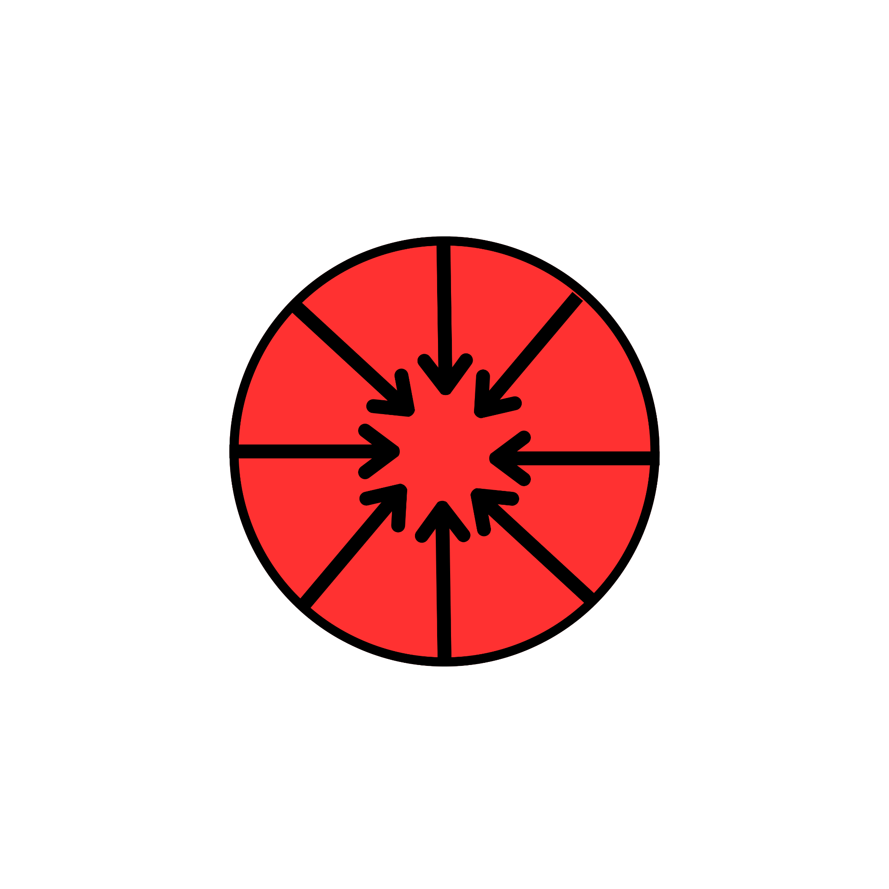

　こういう心の人を、梅干しマンと表現されていました。

　見た目が梅干しみたいだと子供たちから出た言葉だそうです。

　この梅干しは円も小さいわけです。

　自分自分の内向きの矢印なので広がりがないのです。

　むしろ潰れていきますかね。ブラックホールになる前に起こる重力崩壊みたいな感じのイメージを抱きます。

　次に、今度は円周から外側に向けてどんどん矢印を描いていきます。

　周りのことを考えることができる心を分かりやすく表現した図です。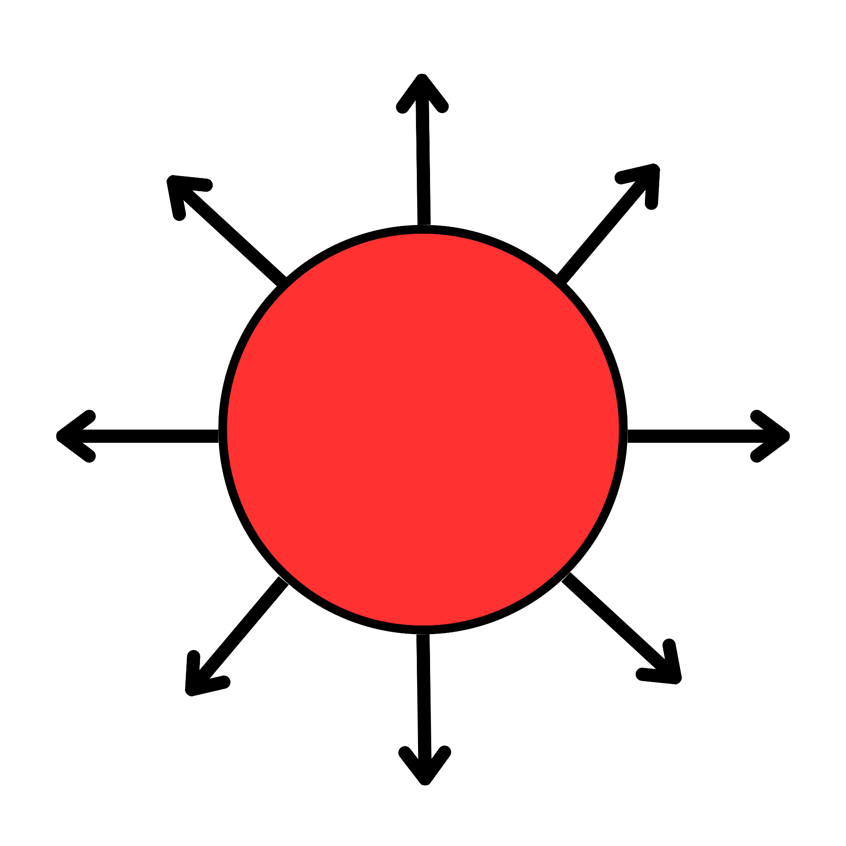

　そして、その矢印の終わりにまた全体を囲むような大きな円を描きます。

　「周りのためを考えていくと、心がどんどん広がっていくよ」ということを子供たちに伝えるために、目で見て分かる表現にされていました。

　次のような絵になります。

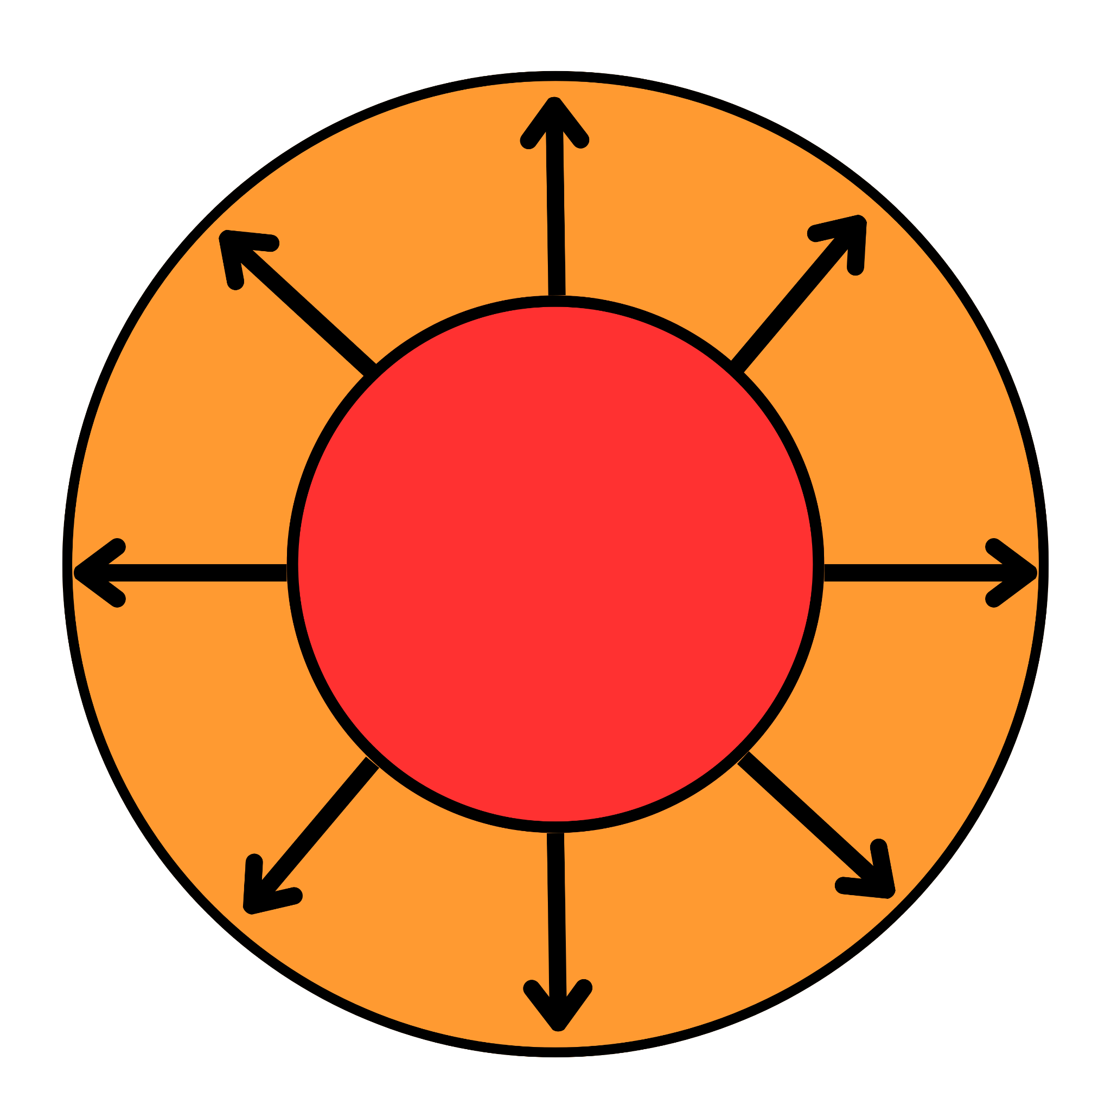　見た目からそれを「太陽の心」と言っていたと記憶しています。

　これを覚えておいてください。

## 

## **二　愛と信仰と神**

### **嬉しいつながり**

　繰り返しになりますが、私の考えはこうです。

**人間は「愛」を極めることはできない。**

**なぜなら、「愛」を極めたら「神」になってしまうから。**

　さて、先ほどの「太陽の心」は円から矢印が外側に向かって広がっています。

　利他的な矢印です。

　つまり、愛の矢印です。

　愛の矢印が広がって太陽になっているということです。

　ここで、神道について考えてみましょう。

　神道は太陽神信仰です。

　ご存知、天照大御神です。

　神道はもともとの始まりを特定できませんが、自然に対しての信仰から始まっていると言われます。

　つまり、太陽は神様です。いわゆるお天道様です。

　まとめますと、「愛」→「太陽」→「神」という感じです。

　これが面白いことに、「愛を極めると神になる」とつながるのです。

　嬉しいつながりを発見しました。

### **愛は地球を救うのか**

　「愛は地球を救う」というスローガンがあります。

　あの言葉を聞いて、「偽善だ！」って思う人もいると思います。

　以前は私もそうでした。

　でも今なら分かります。

　「愛」は地球を救います。

　むしろ「愛」でしか完全に救うことはできないと思います。

　でも人間は欲の生き物です。だから「愛」で世界を救うのは難しいのです。

　ただ、救うのは「愛」でなくてもいいのではないかと思っているのです。

　極端な話をすると、有名になりたいからという「欲」からの行為でしかなかったとしても、結果として誰かの利益になって、人が救われるのなら、それは良い行いだと言えると考えています。

　人間は神ではないのですから。

　自分の利益のために人々を苦しめるのに比べれば、他人の利益になる行為は素晴らしいと感じます。

### **求めてはいけないもの**

　「愛」について、自分自身に言い聞かせている、次の言葉で、締めくくりたいと思います。

**決して求めるな　ただただ与えよ**

**さもなくば　愛にあらず**

# 

# **おわりに**

　最後までお付き合いくださってありがとうございます。

　この内容はまとめるには、難しいと考えていて、本にしたいという思いはあっても、実際に出せるのがいつになるのか、自分でもまったく想像できないでいました。

　今回、急に思い立って、一度試しにまとめてみようと書き始めました。

　もともとすぐに一冊分の内容になるとは考えておらず、少しずつ書きためていければいいやという程度だったのですが、一度書き始めると、思ったよりも早く原稿が進んでいきました。

　そして改めて、親に感謝の気持ちを抱きました。

　大きな話になりますが、それこそ縄文から現代まで、命を繋いできたのは、「愛」なのです。

　この本が、「愛」について考える機会になり、愛の伝導師が増えてくれたら嬉しいです。

　改めまして、ここまでお読みくださり、ありがとうございました。

　次回作でまたお会いできれば嬉しいです。

# **参考文献**

『四肢切断・中村久子先生の一生』黒瀬昇次郎（致知出版社）

『致知』2012年11月号（致知出版社）

# **上風武流の本**

『未来の自分に会えないワケ』

<https://www.amazon.co.jp/dp/B0CNNQR5HP>

『学校の仕事が減らないワケ』

<https://www.amazon.co.jp/dp/B0CQNY76SF>

『図のトリセツ』

<https://www.amazon.co.jp/dp/B0D5VWZX6N>

# **上風武流**

LINE公式

<https://lin.ee/x1hQqul>

Ｘ

<https://x.com/takerukamikaze>